01/06 RM 03451
Hardware e Software

ATIVIDADE – PÁGINA: 28

1) O que é um HARDWARE? Dê 03 exemplos:
Hardware é a parte fisica de um
Computador, monitor ; teclado e moura
2) O que é um SOFTWARE? Dé exemplos
Software é uma sequencia de instruções escritas para serem interpretadas por um computador ex Windows e linux
3) Escreva (S) para SOFTWARE e (H) para HARDWARE:

( s) (s ) 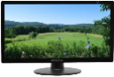(h )

(s ) 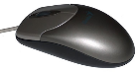( h) 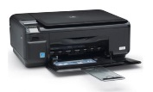(h )

